متوسطة ابن خلدون علوم الطبيعة والحياة
شلالة العذاورة _ المدية

الملخص الوافي لدروس السنة الرابعة متوسط

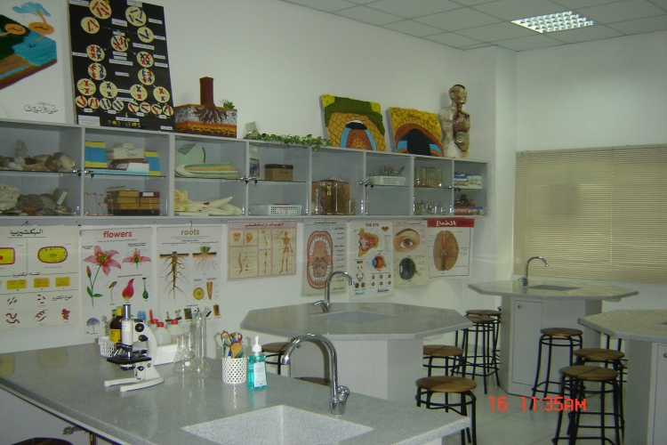
المجالات الثلاث
- التغذية عند الانسان
- التنسيق الوظيفي في العضوية
- انتقال الصفات الوراثية

إعداد وتلخيص الأستاذة :
سلمان فتيحة
طباعة وتقديم الطالب :
زروقي عبد الرزاق
القسم : السنة الرابعة
س4م ف4
هام جدا:يحتوي هذا التلخيص على آيات قرآنية
لذا يجب عدم إهمالها

المجال المفاهيمي01
قال تعالى : (ويحل لهم الطيّبات ويحرّم عليهم الخبائث). سورة الاعراف157
* خلق الله الأطعمة على مختلف أنواعها ,وأشكالها, ومصادرها ,ومن إعجازه خلق لها جهازا خاصا لتحويلها إلى مواد منحلة وسهلة الإمتصاص ثم الاستعمال من طرف الجسم ,ليبقىهذ االإنسان,في صحّة ونشاط.
ضرورة الغذاء للإنسان : لأنه يمدّ الجسم بالمواد اللازمة لبناء أنسجته أي الخلايا , ويجدد ما يتلف منها , ويولد الطاقة الحرارية اللازمة لقيامه بوظائفه الحيوية المختلفة , كما يقيه من الإصابة بالأمراض والعلل.
*الجهاز الهضمي: جهاز يتكون من قناة هضمية ,وغدد ملحقة ,ويؤدي وظيفة تحويل الغذاء (الهضم).
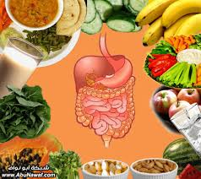
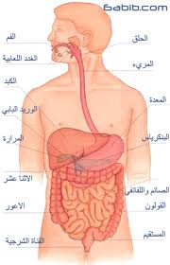
*القناة الهضمية:(الأنبوب) ويضم الفم – (البلعوم أنبوبة عضلية قصيرة تلي الفم)-المريء(أنبوبة عضلية تلي البلعوم طولها حوالي 25 سم) مزودة بعضلات طويلة ,وأخرى دائرية ,تساعد في دفع اللقمة الى المعدة.
* المعدة: (عضو عضلي أجوف,يوجد في الجهة اليسرى للتجويف البطني تحت الحجاب الحاجز ,ومزودة بعضلات مختلفة الاتجاهات, تساعد في هضم الطعام,ويدعى ناتج الهضم في المعدة=الكيموس المعدي)
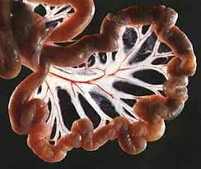
* المعيالدقيق:طوله حوالي 7الى 8م ,وقطره 2سم ,ومساحته الخارجية2.5متر مربع ,في حين مساحته الداخلية 200 متر مربع ,اي مايقارب مساحة ملعب تنس .ورغم طوله الكبير, فهو يشغل حيزا صغيرا داخل البطن ,وذلك بفضل نسيج المساريقى.ثم يأتي المعيالغليظأنبوبأكثر اتساعا من المعي الرفيع ,طوله 170سم ,ويتكون من الاعور وهو كيس صغير يفتح فيه أللفائفي ,وتتصلبه أنبوبة قصيرة مسدودة تعرف بالزائدة الدودية + القولون الذي يلي الأعور ويتميز القولون إلى صاعد, ومستعرض ,وهابط , وذلك بشكلΠ+المستقيم وفتحة لشرج,(الحلقة=الإست) التي تحاط بعضلة عاصرة ,تتحكم في عملية التبرز.وله دور كبير في امتصاص جزء كبير من الماء والأملاح المعدنية وتفكيك السيليولوز.
الملائمة بين التركيب والوضيفة في المعي الدقيق :يحتوي جداره الداخلي ,على انثناءات مجهزة بعددهائل من الزغابات المعوية (الخملات =وهي خلايا لايتعدى طولها ال1 مم ,يتكون جدارهامن طبقة واحدةمن الخلايا المعوية ,تدعى الخلايا الظهارية) تتميز برقة جدرانها ,ومجهزة بشبكة من الشعيرات الدموية واللمفاوية (البلغم) .وهذا التركيب ,يسمح بزيادة مساحة الامتصاص .(ويسمى ناتج الهضم في المعي الدقيق =الكيلوس المعوي).
*الغدد الملحقة (الهاضمة) :وتتمثل في الغدد اللعابية (تفرز العصارات اللعابية واللعاب سائل عديم اللون يفرز بواسطة 3أزواج من الغدد ,وظيفته تليين الطعام ,والمساعدة على بلعه +ترطيب وتحويل النشا ء
كيميائيا إلى سكر شعير) _الكبد (وهي اكبرغدة تفرز الصفراء_)المعثكلة ( تفرز العصارة البنكرياسية)-غدة جدار المعدة ( تفرز العصارة المعدية).
* الهضم: تحويل تدريجي للغذاء ,من حالة معقدة (مركبة) ,إلى حالة بسيطة تدعى المغذيات يسهل امتصاصها ثم استعمالها من طرف خلايا الجسم .وهو نوعان آلي وكيميائي.
* الهضم الالي: إن الحركة الميكانيكية ,للأسنان واللسان والعضلات المبطنة للمعدة ,والمعي الدقيق ,كفيلة بتقطيع ومزج الطعام بالعصارات.
*الأسنان :هي أعضاء عظمية ,مثبتة داخل تجاويف في عظام الفك العلوي والسفلي ,ويحتوي كل فك على 16سن.
*تركيب السن: التاج (هو الجزء الظاهر) +العنق (جزء صغير تغطيه اللثة )+الجذور (وهو الجزء المطمور في عظم الفك.
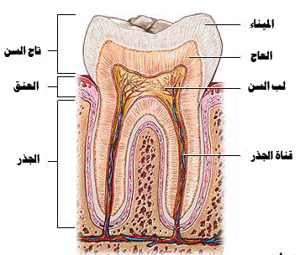
*التركيب الداخلي للسن (البنية =مقطع طولي)يتركب من مادة كلسيه عظمية ,شديدة الصلابة ,تغطيها طبقة الميناء وهي مادة لامعة صلبة ,ثم العاج,. ويوجد بوسط السن ,تجويف يسمى اللب تمتد به اعصاب لحساسيتها وأوعية دموية لتغذيتها.
* اللسان: عضو داخلي مثبت من الخلف ,وسائب من الأمام, وظيفته التذوق ,وتحريك الطعام وتسهيل بلعه بعد مزجه باللعاب.
*الهضم الكيميائي: بفضل العصارات الهاضمة المفرزه من طرف الغدد المختلفة.تحت تأثير الانزيمات.
*الإنزيمات الخمائر: مواد عضوية التركيب (أحماض أمينية) ,غير حية ,فعالة ,ولكل انزيم عمل خاص لا يتعداه ،توجد في العصارات تغير من تركيب الغذاء بعد ما أن تفككه، ولكثرة المواد الغذائية تنوعت هذه الإنزيمات.
* النشاط الإنزيمي: يتأثر نشاط الإنزيم بدرجة الحرارة ,بحيث لكل إنزيم درجة حرارة مناسبة(مثلى )
ويبلغ فيها نشاطه الحد الأقصى-كما انه لكل إنزيم درجة حموضة(ph)power of hydrogene معينة تكون فيها اكثر نشاطا (الph هو عبارة عن تركيز نسبة الهيدروجين الموجودة في المحلول) فنجد الوسط الحامضي (ph من0 الى6) مثل المعدة لهضم البروتين بفعل البروتياز –الوسط القاعدي ph(من8 الى14) مثل المعي الدقيق لهضم الدسم بفعل الليبازوالوسط المتعادل القاعدي (ph=7 )مثل الفم لهضم النشا بفعل الأميلاز اللعابي.
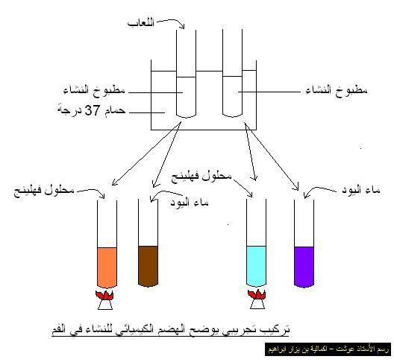
* خصائص الإنزيمات: تأثيرها نوعي (لأن كل إنزيم يؤثر على نوع معين من الغذاء),التخصص –تؤثر بمقادير قليلة مختلفة – تسريع التفاعلات الكيميائية- تبقى على حالها بعد التفاعل.
*المغذيات: جزيئات صغيرة و منحلة, مثل سكر العنب ,والأحماض الأمينية ,أحماض دسمة وغليسرول تنتج عن تحول الأغذية المركبة كالبروتينات والنشويات والدسم وأخرى غير قابلة للهضم ,مثل الماء الأملاح المعدنية (الشوارد) الفيتامينات والسليلوز(الألياف).
* السيليلوز: (الألياف) هي مواد كربوهيدراتية , توجد في بعض الأطعمة( الحبة الكاملة للقمح ,القرنبيط, الجزر, الثوم, الينسون, الفواكه, الذرة....) وفي جسم الإنسان لا توجد إنزيمات هاضمة للسيليلوز- لكن يتم تفكيك حوالي 60 بالمائة منها , بفضل بكتيريا تعايشيه ,تتواجد في القولون- بينما يهضم السيليلوز في جسم الحيوانات العاشبة لوجود الإنزيمات الكافية لهضمه وللألياف فوائد منها (تسهيل حركة الأمعاء, طرح الفضلات وتقي من سرطان القولون وأمراض القلب....).
*الامتصاص المعوي: هي عملية انتقال المغذيات ,من المعي الدقيق إلى الدم واللمف .
وله طريقان لإيصالها الى القلب- طريق دموي )ينقل الماء,الاملاح المعدنية ,سكر العنب ,الفيتامينات ,الاحماض الامينية(وطريق لمفاوي (ينقل الأحماض الدسمة والغليسيرول =الحلوين ).
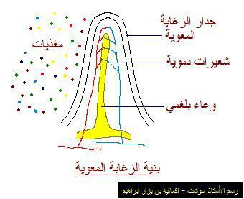
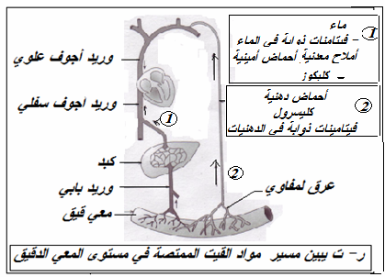
*نقل المغذيات: يتم ايصال المغذيات ,من القلب الى الخلايا عن طريق الوسط الداخلي. وهو مجموعة سوائل الجسم كالدم واللمف والسائل البيني – بداية الدم,يجب فصله بطريقة الطرد المركزي(التثفيل).وهي قوة تدويرية سريعة(لاحظ الة الغسيل اثناء تجفيف الملابس ).فتترسب مكونات الدم خاضعة لثقلها .

*الدم: سائل أحمر, حجمه 5 لتر الى 6لترفي جسم الإنسانالسليم ,يدور في جهاز مغلق يسمى جهاز الدوران –يتركب من كريات دموية حمراء ,وكريات بيضاء ,وكريات لمفاوية بنسبة ,وصفائح دموية تشكل نسبة 46 بالمائة تسبح كلها في البلازما.(المصوّرة تشكل نسبة 54 بالمائة من هذا الحجم.(
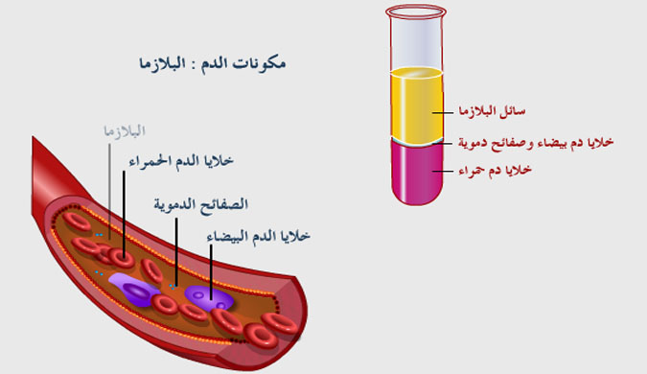
فصل مكونات الدم بالطرد المركزي
*كريات حمراء: صغيرة وقرصية ,يشبه شكلها مطاط عجلة السيارة ,تحتوي بداخلها على بروتين أحمر يدعى خصاب الدم (الهيموغلوبين Hb =يؤدي انخفاض نسبته في الدم أو في عدد الكريات الحمر, الى مرض فقر الدم ) يعمل الHbعلى نقل O2 فيتكون الدم (المؤكسج) ذو اللون الأحمر الفاتح ونقل CO₂(المؤكسد) ذو اللون الداكن وعدد الكريات الحمراء من4إلى5ملايين في الملم المكعب الواحد ,ويقال انه إذا ما اصطفت كلّ الكرّيات فوق بعضها البعض لرّسمت لنا عمودا من الكرات ارتفاعه 60000 كيلو مترا أي ما يزيد عن طول قطر الكرة الأرضية5مرات وإذا ما وضعت الكرّيات الحمراء في خط مستقيم جنبا إلى جنب لبلغ طولها خمس أضعاف خط الاستواء- وعندما نقصد الأماكن المرتفعة فان عدد الكرّيات الحمراء يرتفع بنسبة الخمس ,ويصل عددها إلى6ملايين كرية في الملم المكعب ,ويتم إنتاج الكرّيات الحمراء في نخاع (مخ) العظام, تتجدد كل 120 يوم,وتموت (تتكسر وتتحلل)في الكبد والطحال لذا يسمى الطحال بمقبرة الكرّيات الحمر).يحدث نقل الغازات بالكرّيات الحمراء حسب المعادلات التالية:
دم مؤكسج أو أوكسيهيموغلوبين HbO₈ اتحاد+4O₂Hb :الأسناخ الرئوية. // // // //HbO₈ تفكك+O₂Hb :الخلية.
دم مكربن أو كربوكسيهموغلوبين HbCo₂ اتحاد +CO₂Hb:الخلية
// // // //HbCo₂ تفكك+CO₂Hb:الأسناخ الرئوية.
*كرّيات الدم البيضاء: ليس لها شكل ثابت ,بعضها وحيد النواة ,وبعضها متعدد الانوية ,عددها من 7000إلى8000 في الملم المكعب الواحد من الدم ,لها دور في المناعة ,وبذلك تمثل بوليس الطوارئ أو جنود الدفاع ,فعندما يغزو الميكروب الجسم تخرج كريات الدم البيضاء لمعالجته ويزداد عددها من 50إلى60ضعفا حيث تدور معركة طاحنة بينهما يتولد عنها ارتفاع في درجة حرارة الجسم ,وعندما تدخل الأدوية لمساعدة الكرّيات البيضاء, تهدأ المعركة وتنتصر العقاقير. تتجدد الكريات البيضاء أيضا في مخ العظام ,أما البيضاء اللمفاوية فيتم تجديدها في مشاشات العظام.
*الصفائح الدموية: خلايا صغيرة جدا , عديمة النواة, تشكل1/4بكل ملم3تساعد في عملية تخثر الدم ومنع النزيف وتكوينها للجلطة.
* البلازما: سائل شفاف مصفر, يشكل45%من حجم الدم ,ودورها نقل المغذيات ’99%ماء+1% أملاح معدنية وبروتينات ودهون وسكر عنب وتسبح فيه خلايا الدم ,ودورها نقل المغذيات إلى الخلايا ثم نقل الفضلات (البولة-حمض البول....) ومنها لتطرح عبر أجهزة الاطراح(الجهاز البولي-الجلد....).
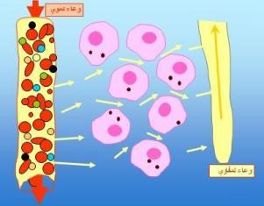
اللمف:هو الدم الأبيض ,أو ماء الحياة ,له نفس تركيب الدم ,ويخلو من الكريات الدموية الحمراء.
السائل البيني: سائل يدور بين الخلايا يمدها بالمغذيات و الاكسجين ويخلصها من الفضلات و co2 يتشكل بالترشيح ابتداءا من الدم.
* مصير الأغذيةواستعمالها على مستوى الخلية :بعض المغذيات ينتج الطاقة (الغلوكوز) كسكر العنب ,وبعضها يدخل في البناء والصيانة ونمو الخلايا كالأحماض الامينية (أو نقول يدخل في تكوين البروتوبلازم أي المادة الحيّة) ويخزن الفائض من الغلوكوز في الكبد, وخلايا الجسم في صورة مركبة وهي وحدات الغليكوجين (النشا الحيواني = موّلد السكر) والذي يستهلك في صورةبسيطة ,في حالة النشاط المكثف (رياضة-صوم.....)أما المواد الدهنية ,فتخزن في مواضع مختلفة من الجسم,فقد تكون تحت الجلد ,حول الامعاء’ في الردفين.وتدخل ايضا في انتاج الطاقة .
* التنفس الخلوي: تصل المغذيات ,التي تنقلها البلازما وO2الذي ينقله Hb,الىالخلية التي تحدث على مستواها عملية هدم ( أكسدة )هذه المغذيات ,حسب المعادلة:
حرارة+(atp)طاقة عالية +6H₂O+C₆H₁₂O₆+6O₂6CO₂(سكر)
التخمّر: تلجأ إليه,بعض الكائنات الدقيقة المجهرية, لتحويل الغلوكوز في غياب O₂,بهدف الحصول على الطاقة اللازمة لنشاطها كالتكاثر ,حسب المعادلة:
طاقة ضئيلة 2C₂H₅OH+6CO₂+ خميرة في غيابO₂ C₆H₁₂O₆جزيء الغلوكوز
ملاحظة: حمض اللبن (حمض اللاكتيك ,ينتج في جسم الإنسان ويتراكم في عضلات الجسم اثناء النشاط الرياضي مسببا التشنج العضلي)وذلك عند نقص حجم الدم الوارد للخلايا الناتج عنه نقص في المغذيات والاكسجين) ويرمز لهCH₃-CH-OH-COOH أو C₃H₆O₃ويوجد في أطعمة مثل اللبن .في هذه الحالة للتسخينات دورفي اتساع قطر الاوعية مما يضمن نقل أكبر كمية من ₂O بحيث نشاط مكثف__تسارع الوتيرة التنفسية___تسارع الوتيرة القلبية __ تدفق قوي للدم باتجاه الخلايا وهو محمل بالكربوهيدرات والدسم المنتجة للطاقة.والتي يجب تزويد الجسم بها قبل هذا النشاط.
* دور القلب: القلب هو مضخة توزيع الدم ,المحمل بالمغذيات وO₂.كما انه بدورانه المستمر يعمل على حفظ درجة حرارة الجسم ثابتة, وبتوقفه تتوقف الحياة, وبالإضافة الى هذا الدوراكتشف العلماء انه يحتوي على أكثر من 40000خلية عصبية لها دور كبير في التفكير, والادراك ,والسلوك ,وتوجيه الدماغ .وهذا ما أشار اليه القرآن بقول الله تعالى: "أفلم يسيروا في الارض فتكون لهم قلوب يعقلون بها وأذان يسمعون بها فإنها لا تعمى الابصارولكن تعمى القلوب التي في الصدور" الحج 46
الدورةالدموية : يدور الدم في جهاز مغلق ,وهو جهاز الدوران ويكون ذلك وفق دورتين:
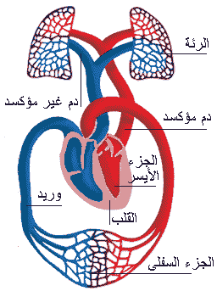
* - دورة رئوية(الصغرى) فيها يندفع الدم المؤكسد ,المحمل بالفضلات وCO₂من البطين الايمن الى الرئتين خلال الشريان الرئوي ,ثم يعود دما مؤكسجا خلال الأوردة الرئوية الاربع الى الأذين الايسر .
* - دورة جهازية : (كبرى) فيها يندفع الدم المؤكسج ,من البطين الايسر الأورطي (الأبهر)الى جميع خلايا الجسم ,ويعود دما مؤكسدا عن طريق الوريدين الاجوفين الى اللاذين الأيمن ,لتبدا الدورة من جديد.
الراتب الغذائي:هو كمية الطعام ,التي يتناولها الفرد خلال 24ساعة ,لسد حاجيات جسمه من الطاقة الكافية .وهو يتغير كما ,ونوعا ,تبعا لعوامل العمر’ النشاط ’ المناخ’ الجنس.ومنه نستنتج 4رواتب ( راتب الصيانة للبالغ المرتاح=2400 حريرة _راتب النموللطفل =1200الى2000حريرة والمراهق=3400حريرة_راتب العمل للبالغ في حالة نشاط مكثف=3000الى5000ح_راتب الانتاج =3400ح.
التوازن الغذائي:قال تعالى :"وكلوا واشربوا ولا تسرفوا"
هو أساس صحّة وجمال الإنسان ,والوجبة المتوازتة هي التي نتحصل عليها من راتب غذائي كامل , متنوع , كافي , نظيف ومتوازن حتى يحفظ حاجيات الجسم دون افراط أو تفريط فلا يتعرض الجسم لأمراض كأمراض سوء التغذية ( الكساح , الكواشيركور, الإسقرابوط , السلعة الدرقية , فقر الدم والسمنة ) أو أمراض أخرى مثل السكري , ضغط الدم,الاسهال ,الامساك, القرحة الهضمية , البواسير, السرطان , التيفوئيد , الزلاقي , النقرس حصيات المرارة , التهاب الكبد .......الخ
لذا يجب اتباع السلوكات الحسنة كممارسة الرياضة وزيارة طبيب الأسنان بصفة دورية , وأحسن سلوك هو الذي جاء على لسان سيدنا محمد عليه الصلاة والسلام : (نحن قوم لا نأكل حتى نجوع وإذا أكلنا فلا نشبع )و قال : (السواك مطهرة للفم ومرضاة للرب )
إضافة : مع إقتراب الإختبارات يأتي معها دائما موسم القلق و الترقب و ما يصاحبهما من اضطرابات في النوم والتغذية ,لذا يجب التفكير في تغذية سليمة تعين التلميذ على التركيز لتضمن له الإستقرار و التحصيل وتذكر المعلومات , ومن أهمها : الجلوكوز الذي يعتبر الوقود الرئيسي لخلايا المخ , كذلك عنصر الحديد ومعه فيتامين ج , وعليه فإن بداية اليوم بوجبة إفطار جيدة أمر مطلوب .
* نخز الاسنان: الأسنان تضم القواطع, الانياب, الطواحن, ولصّحة الهضم يجب ان تكون كاملة العدد ,وسليمة من التسوّس ,وهي أيضا عنصر من عناصر جمال الوجه ,ويمر النخز (الرم) بمراحل هي: تبدأ بتشقق طبقة الميناء (لا تشعر بشيء) ثم يصل الى العاج, تصبح السن حساسة للبرودة,والحرارة ثم يصل الى اللب (آلام شديدة)مع تكوين صديد شديد الرائحة ,وتشكيل كيس في اللثة ,مع التهاب عظم الفك ثم قلع السن.يأتي النخر نتيجة للقضم المستمر وعدم تنظيف الأسنان وكثرة السكريات والمكسرات مما يؤدي إلى تزايد الأحماض التي تصبح بيئة ملائمة لتكاثر الجراثيم .

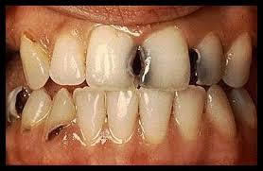
النخر

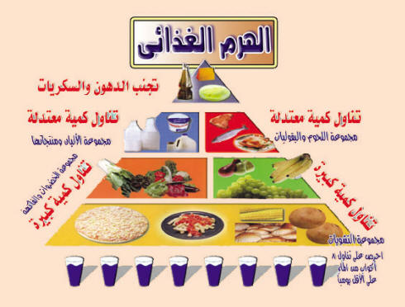

المجال المفاهيمي02
خلق الله تعالى للإنسان بيئة ملائمة (الأرض) ,من دون الكواكب الاخرى ,للعيش فيها .وزوده بحواس هي بمثابة النوافذ الطبيعية ,بينه وبين هذا العالم الخارجي ,والتي تربط الوجود الخارجي بذهنية الانسان.
قال تعالى (قل هو الله الذي انشأكم وجعل لكم السمع والابصار والأفئدة قليلا ما تشكرون)الملك23
الحواس:وهي خمس ,مرتبطة بمنبهات نوعية العين (الضوء) الأذن (الصوت) الأنف (الرائحة) اللسان (المذاق) الجلد (الحرارة والبرودة والالم والضغط...) واللمس بفضل الجسيمات الحسية (جسيمات مسنز ,باسيني ,كروز, روفيني...ويتميز عمل هذه الجسيمات بالنوعية والتخصص فلا يمكن لجسيمات اللمس مثلا ان تتحسس للحرارة وهكذا....).
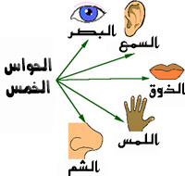
الجلدحساس:هذه الحقيقة العلمية ,تمّ اكتشافها في القرن ال19 عشر, لتؤكد ان كل اعصاب الحس موجودة تحت الجلد ,وهذه الاعصاب تشعر بالألم وتجعل الانسان يحس به وتنقله الى المخ, لكن القران الكريم ,اشار اليها قبل ذلك قال تعالى{ ان الذين كفروا بآياتنا سوف نصليهم نارا كلما نضجت جلودهم بدلنهم جلودا غيرها ليذوقوا العذاب ان الله كان عزيزا حكيما}النساء56
وان الله كلما اراد ان يذيق الكفار العذاب ,بدل جلودهم التي احترقت ,وماتت فيها اعصاب الاحساس ,بجلود سليمة لم تحترق بعد ,ليذوقوا العذاب مرة اخرى.
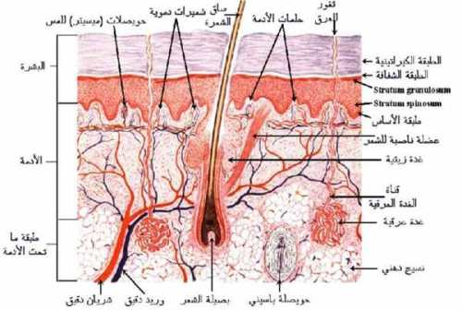
الحساسية الجلدية :تتمركز الجسيمات الحسية ,في نقاط محددة ,وتترك بينها مسافات غير حساسة ,وكلما
كان تمركزها بعدد كبير زاد الاحساس بتلك المنطقة مثل نهاية الابهام.والعكس صحيح مثل منطقة الفخذ.
ويتولد عن تنبيه المستقبل الحسي ,رسالة عصبية حسية تنتقل بواسطة الاعصاب الى قشرة الخ ,ليتم معالجتها ,وترجمها الى احساس واع .ويرفق ذلك بحركة قد تكون اردية أولا ارادية .

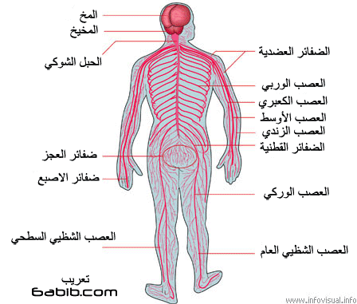
الجهازالعصبي : هو الجهاز الذي يعمل على استقبال الاحساسات , والمؤثرات المختلفة ,والاستجابة لها وكذلك السيطرة على اجهزة الجسم المختلفة ,بقصد ظبط وتنظيم الوظائف الحيوية.وينقسم الى قسمين هما ,المراكز العصبية ( الدماغ=مركز عصبي علوي_والنخاع الش كي=مركز عصبي سفلي)+الاعصاب(اعصاب قحفية تتفرع على مستوى الدماغ كأعصاب الحس=12زوج) و(أعصاب شوكية تتفرع على مستوى النخاع الشوكي =31 زوج ).
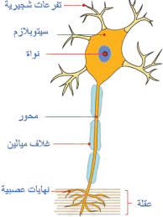
بنيةالعصب:يتألف العصب من ألياف عصبية ,متجمعة في شكل حزم ,مثل خيوط الهاتف .ودورها نقل الرسالة العصبية(message nerveux).
الخليةالعصبية: هي وحدة تكوين الجهاز العصبي ، غير منتظمة الشكل وتتركب من سيتوبلازم ونواة ,وتمتد من الخلية العصبية زائدة متشعبة تسمى الزوائد الشجيرية ,كما توجد زائدة طويلة ,تسمى الزائدة المحورية ,ومن مجموعها تتكون الالياف العصبية.
الرسالةالعصبية:هي معلومات ,تنتقل على طول الألياف العصبية ,أثناء تثبيتها في شكل اشارات كهربائية (نبضة كهربائية) قابلة للتسجيل ,عن طريق جهاز راسم الذبذبات المهبطي.
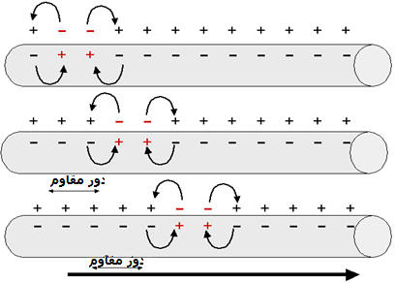
المظهرالكهربائيللسيالةالعصبية:يحمل الليف العصبي على سطحه الخارجي ,شحنات كهربائية موجبة وفي سطحه الداخلي شحنات سالبة ,وهذا ما يسمى بالاستقطاب ,وعند تنبيه هذا العصب ,يزول هذا الاستقطاب ,ويسجل منحنى يدعى منحنى كمون العمل.
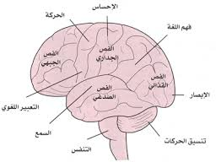
الدماغ:يحفظ داخل الجمجمة ,لحمايته من الصدمات ,بالإضافة الى ثلاث اغشية تسمى السحايا ,الأم الحنون غنية بالشعيرات الدموية لتغذية المخ ,الأم الجافية دورها الحماية,والغشاء العنكبوتي ,ويوجد بين هذه الاغشية السائل الدماغي الشوكي ,الذي يحفظ المخ من الصدمات.
المخ:اكبر اقسام الدماغ ,وينقسم الى نصفي كرتين مخيتين ,بشق أمامي خلفي ,تعلوه تلافيف مخية ,تتخللها شقوق ,تفصله الى فصوص (الفص الامامي ,الجبهي ,الصدغي ,الجداري ,القفوي) وتكون هنا المادة الرمادية محيطية ,وتعطي الأوامر ,والمادة البيضاء مركزية بها قنوات عصبية تنقل الاوامر الى كافة انحاء الجسم.
المخيخ:يلي المخ مباشرة ,يتكون من كرتين مخيخيتين,به شعيرات دموية وتلافيف مخيخية ,ودوره حفظ توازن الجسم ,وتنظيم الحركات المعقدة ,كالانزلاق على الجليد.
البصلةالسيسائية:لها شكل مخروطي ,قاعدته للأعلى ,تتحكم في الحركات اللاإرادية الداخلية(التنفس,الهضم,الدوران ,الاطراح .........) وتوصل التيارات العصبية من المخ للنخاع الشوكي وبالعكس .
النخاعالشوكي:بشكل حبل ,يسكن قناة العمود الفقري بالظهر,والذي تشكله مجموع الفقرات العظمية المجهزة بحلقات غضروفية ,تضمن المرونة لحركة الظهر.ينظم الحركات الإنعكاسية مثل الإستجابة لوخز الجلد بدبوس , كما ينقل التيارات العصبية من المخ إلى البدن والأطراف .
معالجةالرسائلالعصبية:بالرغم من تماثل ,الرسائل العصبية الواردة الى المخ ,الى انها تترجم الى احساسات نوعية للعضو بفعل الساحات (المراكز) المتخصصة لقشرة المخ ,كما ان تخريب أي ساحة (مرض .حادث) يؤدي الى تلف ,وظيفتها (مثلا تخريب ساحة الرؤيا يؤدي الى العمى –وأحيانا تكون ساحة الرؤية سليمة,لكن العين مصابة مثل المياه البيضاء(الكتاراكت) تضغط على العصب البصري في العين فتؤدي الى العمى...)
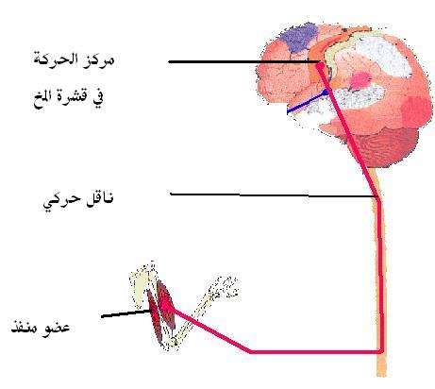
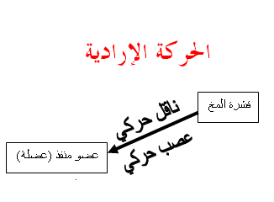
الحركةالإرادية:حركة إراديةشعورية ,خاضعة لإرادة الانسان ,وتنتج عن نشاط قشرة المخ الحركية مرورا بالنخاع الشوكي مثل( وقوف, جلوس, كلام, كتابة.... )

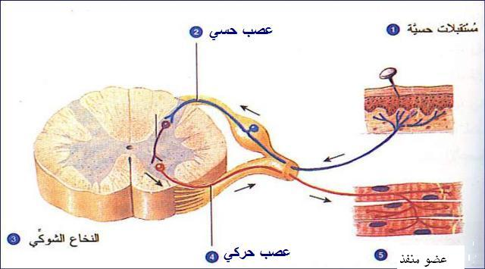
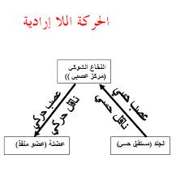
الحركةاللاإرادية:حركة لاشعورية ,خارجة عن ارادة الانسان ,مثل سحب الذراع عند الوخز المفاجئ ,ويتدخل فيها عناصر(المستقبل الحسي, وناقل حسي في الجلد ,ومركز عصبي وهو النخاع الشوكي ,الناقل الحركي ,عضو منفذ وهو العضلة). تمت دراسة هذه الحركة بعد سلسلة تجارب أجريت على ضفدع شوكي (الضفدع الشوكي هي الضفدع التي خربّ دماغها وترك نخاعها الشوكي سليم).
وتحدث الأفعال الإنعكاسية بسرعة فائقة تصل إلى 400 قدم في الثانية .
تأثيرالموادالكيميائيةعلىالجهازالعصبي:ان للكحول ,و المخدرات ,والمنبهات ,والمنشطات ,التبغ والتدخين ... تأثير على الوحدة العضوية ,فهي تضر بالمراكز العصبي(كفصوص المخ وعلى المخيخ ) والاعصاب بحيث تفقد القدرة على التفكير,قلة الحذر ,والذكاء,تقدير المسافات,ضعف الحواس,تبلد المشاعر,ارتعاش,هذيان) فيفقدالجسم توازنه ,مع تدني المنعكسات ,وقلة الانتباه ,والتركيز. يؤدي ذلك كلهالى حوادث المرور(اذا زادت نسبة الكحول في الدم 1غ في ل) اما حد الثمالة ,فيصل الى (2غ في ل) لذا يجب الابتعاد عنها ,واتباع القواعد الصحية المناسبة ,كممارسة الرياضة, التغذية المتوازنة ,تنظيم الاعمال اليومية ,واحترام ساعات النوم ,حفظ القرآن والاحاديث ,التسلية المفيدة ,كل ذلك يؤدي الى تقوية الذاكرة.
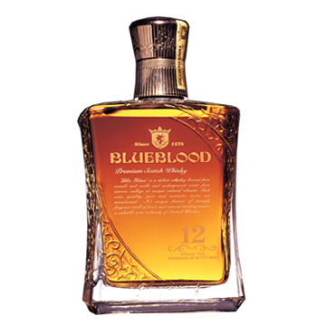
قال تعالى:" انما الخمر والميسر والأنصاب والأزلام رجس من عمل الشيطان فاجتنبوه لعلكم تفلحون."

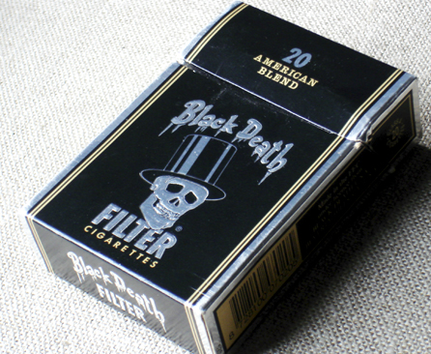

الاستجابةالمناعية:يتعرض جسم الانسان ,الى كثير من المخاطر, ومن بينها اللامراض المختلفة و هذه اللامراض تسببها الميكروبات.
الميكروبات:كائنات حية مجهرية ,موجودة في الماء, الهواء ,الغذاء ,التراب...تتكاثر بسرعة عندما تجد البيئة الملائمة ,والتي يتوفر فيها الغذاء, الحرارة المثلى, الرطوبة المثلى وهي ذات أشكال مختلفة (كروي, عصوي, منحني, مهدب) كما انها تصنف الى نافعة ,كفطر الخميرة التي تستعمل في صناعة الأخباز, الاجبان, الالبان الحلويات وصناعة الأدوية(البنسليوم) وبكتيريا القولون حالات السليلوز...وضارة كالميكروبات السبحية فيروس السيدا والانفلونزا....
الجهاز المناعي: هو مجموعة الاعضاء ,والانسجة, التي تؤمن الحماية للجسم, مشكلة بذلك خطوطا دفاعية ضد الميكروبات ,والفيروسات.
خطوط ميكانيكية:الجلد, الحواجب, أشعار الأنف ,الجفون, الاهداب, في مستوى المجاري التنفسية.
خطوط كيميائية:كالدموع( انزيم الليزوزيم), المخاط, العصارات(حموضة المعدة) البول, (ملوحة هذه السوائل تعمل على ا لتطهير والحد من نشاط الميكروب.
نشاط الميكروب: لكل نوع من هذه الميكروبات استراتيجية (خطة) ,في غزوها للعضوية.
النشاط البكتيري:بعضها يتكاثر بسرعة ,وينتشر عن طريق الدم (المكورات السبحية) وبعضها يستقر في موضع الاصابة ,ثم يوزع سمومه (التوكسين TOXINE) عن طريق الدم(الكراز).
النشاط الفيروسي:الفيروسات,أخطر من البكتيريا ,حيث تتطفل على الخلية المضيفة المصابة ,ويخربها ثم تكاثر مكونا فيروسات جديدة ,تغزو الخلايا السليمة (فيروس السيدا).
الجهاز االلمفاوي:هوجزءمن جهاز المناعة ,ويقوم بمهاجمة الميكروبات والامراض,اما العقد اللمفاوية فهي حبيبات بحجم بذرة الفاصوليا ,او اللوز ,او العدس توجد على طول شبكة الاوعية اللمفاوية في مستوى الابط,الرقبة,الحوض,البطن,الصدر .تنتفخ هذه العقدعند مهاجمة الخلايا اللمفاوية للميكروبات لتدميرها ومنعها من الانتشار..يعتبر الطحالعقدة لمفاوية كبيرة ,يقع خلف المعدة, تحت الحجاب الحاجز.يقوم الطحال بتخزين الدم في صورة مركزة ,ويفرغه في الدورة الدموية ,في الحالات الطارئة كفقر الدم .كما يقوم بتكوين الخلايا اللمفاوية . فالطحال ,والكبد ,هما غذاء ودواء.وهما الدمان الحلال.
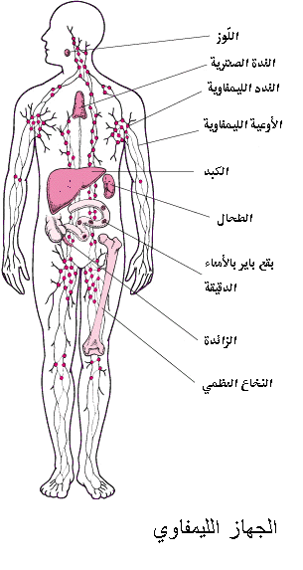
المناعة اللانوعية:وتمثل خط الدفاع الثاني ,وتتميز بانها ذات استجابة فورية وسريعة ,غير مرتبطة بنوع معين من الميكروبات ,أي موجهة ضد جميع مولدات الضد بطريقة تلقائية ,وتتمثل في التفاعل الالتهابي والبلعمة.
أعراض التفاعل الالتهابي: في حالة الحروق ,الوخز بشوكة ,مسمار لسعة حشرة تتوغل الجراثيم الى داخل الجسم محدثة التهابات محلية + الشعور بالألم (الجلد حساس = تنبيه النهايات العصبية )-ارتفاع محلي للحرارة (حرارة الدم ونشاط الخلايا المقاومة للجراثيم) انتفاخ وتشكل ندبة (تدفق البلازما والبلعميات للمكان) احمرار(توسع الشعيرات الدموية) تشكل القيح أي الصديد (تراكم الفضلات المطروحة)وكذلك انتفاخ العقد اللمفاوية دليل على المرض.
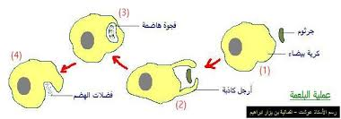

دور البلعميات:هي نوع من الكريات البيضاء وتقوم بظاهرة :
الانسلال:وهي خروجها من الشعيرات الدموية أما البلعمة فتكون على مراحل ( الهجوم , الاحاطة ,الهضم والاخراج.
الاستجابة المناعية النوعية:وهي رد فعل مناعي مكتسب ضد نوع معين من مولد الضد(الجسم الغريب) وتمثل بذلك الخط الدفاعي الثالث – ويحدث هذا في حالة فشل البلعميات في القضاء على الميكروب الذي يبقى سليما ويتكاثر ،ومن انواع المناعة النوعية
*المناعة النوعية الخلطية: تنتقل عن طريق المصل او اللقاح وتتم بواسطة اللمفاويات البائية(ينتج هذا النوع من اللمفاويات في نقي العظام كما تنضج فيه )وسميت بالخلطية لأنه يتدخل فيها أنواع عديدة من الاجسام المضادة ولها استراتيجية خاصة تتمثل أولا في افرازمواد كيميائية ذات فعالية قاتلة للجراثيم تدعى الاجسام المضادة ولها شكل حرف yوتتمثل ثانيا في تكوين ذاكرة Lb_{m} تحفظ نوع مولد الضد عند التماس الاول لتشكل معه استجابة سريعة لنفس مولد الضد عند التماس الثاني .
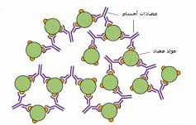
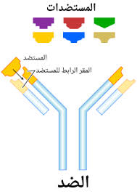

*خصائص المناعة الخلطية: الاكتساب (تكتسب بالمصل او اللقاح) النوعية (تحصن الشخص ضد نوع معين من المكروبات لايحميه من الانواع الاخرى ) النقل (يمكن نقل مصل من فرد ممنع اي محصن الى فرد غير محصن )
*الذاكرة المناعية عند تحليل منحنى تطور الاجسام المضادة نجد انه في التماس الاول كان ظهور الاجسام المضادة بطيئ او بكمية قليلة ثم تنخفظ الاستجابة بسرعة ،أما عند التماس الثاني فيكون ظهور الأجسام المضادة سريع وبكمية كبيرة ثم تنخفظ الاستجابة ببطئ.
*مولد الضد :هو الجسم الغريب عند العضوية (المستضد)والقادر على توليد استجابة مناعية (كفيروس السيدا الزكام ، الخناق، الكزاز......) وتختلف مولدات الضد عن بعضها في المحددات.
*المحددات : مستقبلات غشائية تتواجد على السطح الخارجي لمولد الضد.حسب أنواع مولدات الضد.وفق مواقع معينة.
*الجسم المضاد :جزئية كيميائية ذات طيبعة بروتينية مناعية تتواجد في البلازما. وعملها نوعي بحيث كل جسم مضاد يعمل على تحييد مولد الضد الخاص به كعمل الانزيمات الهاضمة ( اجسام مضادة خاصة بالخناق ,وأخرى خاصة بالكزاز ’..........الخ )
*المعقد (المركب )المناعي: هو بشكل [جسم مضاد- مولد الضد ) دوره التثبيت على البكتيريا والفيروسات لابطال مفعولها فهو يعمل على تعديل وتحييد سميّة مولد الضد مما يسهل للبلعميات ان تقوم ببلعه وهضم هذا المعقد المناعي.بمعنى ان اللمفاويات تعمل مع البلعميات في القضاء على مولد الضد.
*التوكسين:السم الفعّال الذي يفرزه الجسم الغريب أما الاناتوكسين فهو مضاد المرض وهو الجسم الغريب بعدما فقد فعاليته الممرضة أي فقد السم (مثل الافعى التي نزع منها السم)
*التلقيح: حقن مادة اناتوكسين النوعي (اناتوكسين تكرزي- خناقي .....) انظر دفتر التلقيحات الخاص بتطعيم الاطفال.
*الإيجابية المصلية :وجود اجسام مضادة في دم شخص ,بعد دخول جسم غريب ,فنقول عنه شخص موجب المصل.
*المصل :هو سائل اصفر, باهت اللون ,يطفو بعد تخثر الدم ,ويحتوي على اجسام مضادة أما الاستمصال ,فهو عملية نقل المصل وحقنه.
*الاستجابة المناعية الخلوية: وتتم بواسطة اللمفاويات التائية Lt(ينتج هذا النوع من اللمفاويات في نقي العظام وتنضج في الغذة السعترية الموجودة في أعلى الصدر فوق القلب)ولها استراتجية تتمثل أولا في مهاجمة وقتل الخلية المصابة ,بما تحتويه من ميكروبات وتدميرها ,وثانيا بتكوين ذاكرة Lt_{m}تحفظ نوع مولد الضد ,لتشكل معه استجابة فورية ,في التماس الثاني.
*عصيات كوخ :بكتيريا عصوية الشكل ,تعيش داخل خلايا النسخ الرئوية ,تسبب مرض السل .أما bcgفهو اللقاح ضد مرض السل.
الذاتواللاذاتle soi et le non soi=: يمثل كل فرد وحدة بيولوجية ,مستقلة بذاتها ,اذ تستطيع عضويته التمييز بين ماهو غريب عنها (الاذات) اي غير متوافق معها فيرفض الانسجة والخلايا الغريبة عنه , وبينماهو ينتمي اليها (الذات.) اي متوافق معها فيقبل ذلك . ويعود الفضل الى جزيئات بروتينية سكرية محمولة على أغشية الكريات الحمراء مما يسهل لها الدفاع عن نفسها .
نقل الدم وقواعد النقل: من بين الاحتياطات الواجب اتخاذها ,قبل اجراء عملية جراحية هو تحضير كميات من الدم مع مراعات فصيلة الدم والتوافق في الزمر الدموية ,وتم اكتشاف الزمر الدموية حسب النظام ABOعام 1900 بعد عدة تجارب ,من طرف العالم النمساوي كارل لاندشتاينر ,المتحصل على جائزة نوبل في الطب 1930 .أنواع الزمر الدموية في النظامABO: هناك أنماط من الزمر الدموية ,A ,B,AB وO,كل من الحرفين AوB يشير الى وجود جزيئات بروتينة سكرية ,محدد ة موجود على اغشية خلايا الدم الحمراء , فمن يملك هذا النوع من البروتين, فهو يحمل تلك الزمرة (مثلا الذي يملك البروتين A فزمرته الدموية A وهكذا..............) تدعى هذه المحددات بمولدات الراصات أو التراص (مولد ضد) A وB . بينما صاحب الزمرة O فكريات دمه الحمراء لاتوجد بهامولدات الراصات ,اي صفر ,ويحوي مصل دمه على الراصتين(الجسم المضاد) A وB لذا هو معطي عام في حين صاحب الزمرة AB فكرياته الحمراء بها مولدتي الراصة A وB ولا يحوي مصل دمهم على اية راصة ,لذا هو آخذ عام.
*في الكريات الحمر:توجد ايضا بروتينات اخرى على خلاياها تسمى بروتينD او عامل الريزوس ,وهي ايضا مولدات ضد يرمز لها ب Rh ويدعى الاشخاص الذين لديهم هذا البروتين بايجابيي الريزوس Rh+(85%)والذين ليس لديهم هذا البروتين بسالبي الريزوس Rh-(15%). وهذ ا مايعرف بنظام الريزوس الذي يجب أن يراعى اثناء النقل .
لذا يكون النقل بإتباع هذا النظام كالأتي :rh- rh- - Χ rh+ rh+
الارتصاص: اذا تم اتحاد الرّاصة مع موّلد الرّاصة الموافقة لها (جسم مضاد مع موّلد الضد أونقول الراصة مع مولد الراصة الموافقة لها) أيمثلا مولد الراصة A مع الراصة A. فإنه يحدث ارتصاص للكريات الحمراء وبالتالي يموت الشخص .
ملاحظة هامّة : الأجسام المضادة الموجودة في دم الشخص المعطي , تمدد في السوائل الجسمية للشخص المستقبل وتفقد فعاليتها في إحداث الإرتصاص.
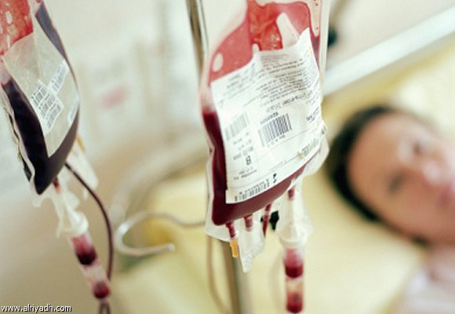.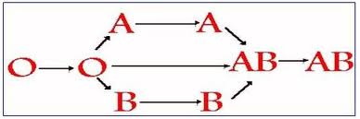
نقلالطعوم :(قلب, كلية ,جلد.....) ونراعي أثناء النقل أيضا التوافق وهنالك الطعم الذاتي( انسجة نفس الشخص) الطعم المتماثل (حالة التوأم الحقيقي) الطعم الغير متماثل(المعطي والمستقبل من نفس النوع لكن يختلفان وراثيا) الطعم المخالف (المعطي والمستقبل من نوعين مختلفين).
شروطنقلالطعوم: أن يكون المعطي والمستقبل متوافقين من حيث ...CMH وهو معقد التوافق النسيجي (مستقبلات موجودة على الأغشية الهيولية للخلايا وتعتبر بمثابة بطاقة التعريف البيولوجية للفرد.
الاستجابة المناعيةالمفرطة (الحساسية): تظهر عند بعض الاشخاص , استجابات مناعية أخرى اتجاه عناصر غريبة ,غير ضارة ,من المحيط .وذلك اثر تناول بعض الأغذية كالبيض- الشكولاطة- السمك- ارتداء ملابس مطاطية والمضادات الحيوية (كالبنسيلين)- غبار المنازل- الصوف- القطن-ريش الطيور- زغب الحيوانات (قطط، كلاب....)- سم الحشرات- مواد كيميائية( ماء الجافيل حبوب الطلع- فنقول عندهم حساسية.
أنواعالحساسية: حساسية جلدية (كالاكزيمة)- ربو(ضيق التنفس)-زكام الكلأ- زكام حبوب الطلع.
آليةحدوثالاستجابة :( حبوب الطلع مثلا) اثر التماس الأول تثير مسببات الحساسية الجهاز المناعي فتقوم الخلايا اللمفاوية ..LB بإنتاج أجسام مضادة من النوع ..Ige.وهي غلوبينات (بروتينات) مناعية تتثبت على أغشية الخلايا الصارية (الماستوسيت) ,وهي خلايا تنشط عند بعض الأشخاص داخل حويصلات النسيج الرئوي ,واثر التماس الثاني مع نفس مولد الحساسية تقوم الخلايا الصارية بتجديد مادة الهيستامين المسببة لأعراض الحساسية (عطاس – سعال.._سيلان الانف وانسداده_التهاب العيينين واحمرارمع سيلان الدموع _صعوبة التنفس..).
الهيستامين: وسيط كيميائي, يتسبب بظهور أعراض الحساسية ,أما الIge تعتبر أجساما مضادة وهي استجابة مناعية لا نوعية .عند الشخص العادي نسبة...Igeفي دمه قليلة 240 نانو غرام/ مللتر بينما المصابون
بالحساسية اتجاه حبوب الطلع تزيد نسبة ...Ige في دمه إلى أكثر من 2400 نانو غرام/مللتر.
وحفاظا على سلامة العضوية ,من الإصابة الميكروبية ,فان الفرد مطالب بتعزيز دفاعاته المناعية باللجوء إلى الاستلقاح (اللقاح مستحضر دوائي وقائياكتشفه العالم باستور.به اجسام مضادة,تكسب الجسم مناعة مكتسبة بطيئة ,وطويلة المدى ولضمان فعاليته ,يجب التكرار حتى تبقى الخلايا المناعية LB تحمل ذاكرة تجاه الجرثوم ولاتزولوالاستمصال ( المصل العلاجي مستحضر دوائي غني بالاجسام المضادة النوعية يكسب الجسم مناعة مكتسبة ,منقولة فورية ومؤقتة ,تحمي الجسم لمدة قصيرة) وذلك دوريا مدونا ذلك في دفتر صحي يحتفظ به فالاستلقاح واق يفيد في ابعاد المرض والاستمصال شاف يشفي من المرض. والشخص الممنع ,هو الشخص المكتسب لمناعة كبيرة وشفي من المرض, او استعمل اللقاح ,ومصل دمه يحوي اعداد هائلة من الاضداد.وللوقاية من الحساسية ,يجب زيارة الطبيب المختص+تجنب العامل المحسس وهذا بعد اجراء الاختبارات الجلدية للتعرف عليه.

المجال المفاهيمي الثالث
- انتقال الصفات الوراثية
قال تعالى : "هل اتى على الانسان حين من الدهر لم يكن شيئا مذكورا (1) إنا خلقنا الإنسان من نطفة أمشاج نبتليه فجعلناه سميعا بصيرا (2)" سورة الإنسان .
تبدأ حياةالفرد البشري ,ببيضة ملقحة ,تخضع لعدة انقسامات خلوية متتالية ,تنتقل من مكان اخصابها في الثلث الاول من القناة الناقلة للبيوض ,لمستقرها اين يتم التعييش ,في حدود اليوم السادس او السابع على مستوى الجدار الداخلي للرحم, يتطور الجنين داخل الكيس الامنيوسي ,الذي يحميه من الصدمات ,ليصبح قده يفوق 6000 مرة قد البيضة ,ووزنه يفوق وزنها ب3 ملايير مرة .
يعتمد الحميل في غذائه ,على الام حيث تؤمن المشيمة الغنية بالاوعية الدموية نقل المغذيات ,والاكسيجين الى الحميل وبالعكس تنقل فضلاته الى جسم الام ,.بعد تسعة اشهر من الحمل ,يولد هذا الكائن البشري.الجميل فسبحان الله خالق كل شيئ.
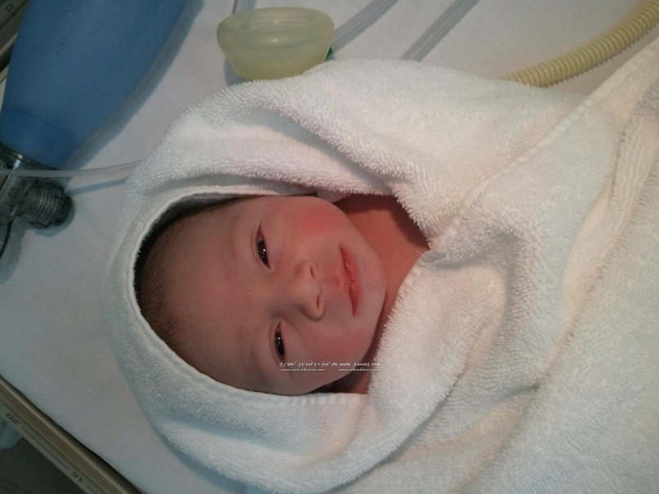
اثبتت التجارب العلمية ,التي قام بها العلماء على الحيوانات ,والمتمثلة في استئصال الخصيتين او المبيضين ,ان ذلك يؤدي الى العقم ,مما يدّل ان دور هذه المناسل هو انتاج الامشاج. الامشاج الانثوية والذكرية.
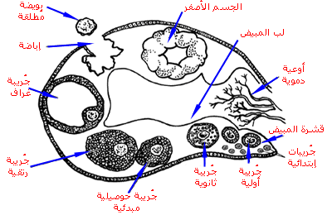
تركيب الخصية : هي منسل ذكري, يتركب من فصوص ,يصل عددها حوالي 400 فص وفي كل فص 3 --- اربع أنابيب منوية ملتفة بشدة ,يتراوح قطر الأنابيب المنوية بين 200 – 300 ميلي ميكرون ويظهر الأنبوب المنوي المكبر بقوة تحت المجهر, أن جداره سميك ,ولمعته تمتد فيها اسواط للنطاف المتشكلة.
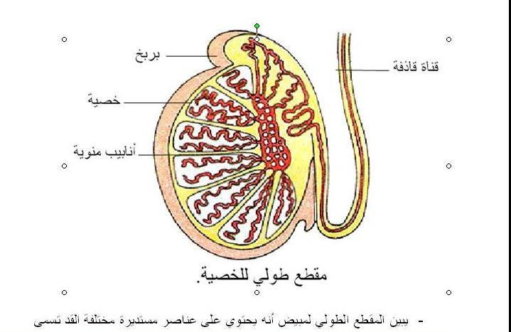
-مراحل تشكل النطاف / يتم تشكل النطاف, على مستوى الانابيب المنوية ,حيث تتشكل النطفة في مدة 64 – 72 يوم انطلاقا من خلية أصلية ذات الصيغة (2ن) حسب المراحل :
1/ مرحلة التكاثر : تنقسم الخلايا الاصلية (2ن) ,المكونة للطبقة الخارجية لجدار الانبوب المنوي انقسامات خيطية متساوية ,معطية منسليات منوية من الدرجة (المرتبة ) الأولى التي بها (2ن صبغي )
2/ مرحلة النمو : تنمو المنسليات المنوية ,وتتحول الى خلايا منوية من الدرجة الأولى(2ن) صبغي دائما
3/ مرحلة النضج : تمر الخلية المنوية ,من الدرجة الأولى بانقسام منصف أو (اختزالي ) وتعطي خلايا منوية من الدرجة الثانية بها (1ن صبغي) تنقسم هذه الأخيرة بالانقسام الاختزالي الثاني ,فتعطي 4 منويات حديثة بها (ن صبغي) .
4/ مرحلة التمايز : يحدث لمنويات الحديثة ,تبدّلات شكلية وبنيوية وتتحوّل الى نطاف بالغة تنزلق الى لمعة الانبوب المنوي ,وبهذا تعطي الخلية المنوية من الدرجة الاولى 4 نطاف ناضجة بها (ن صبغي) .
*مميزات النطفة :تتميز برأس به نواة ,وقطعة متوسطة ,وسوط للحركة .
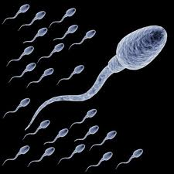
مسار النطاف ابتداءا من مقر تشكلها: من الخصية ,الى البربخ (دورة وتخزين النطاف) الى القناة الناقلة للنطاف ,الى القناة البولية التناسلية ,الى الخارج عبر الفتحة البولية التناسلية.
تركيب المبيض :هو منسل انثوي ,لوزي الشكل ،ويظهر المقطع المجهري وجود طبقتين هما القشرة المكونة من الجريبات الحاملة للبوضات, واللب وهو نسيج غني بالاوعية الدموية .
مراحل تشكل البويضات :*مرحلة التكاثر والنمو * تتم هذه المراحل في الحياة الجنينية للانثى ,وتشبه مراحل تشكل النطاف ,إذ تبقى الخلية البيضية من المرتبة الاولى ذات الصيغة الصبغية (2ن صبغي ) في حالة سبات الى مابعد البلوغ الجنسي .
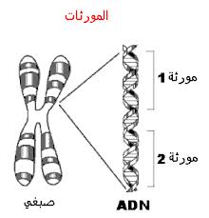
مرحلة النضج والتمايز : وتتم هذه المراحل ,بعد البلوغ الجنسي حيث تكمل الخلية البيضية (2ن صبغي) من المرتبة الاولي انقسامها الاختزالي الغير متكافئ (الغير متساوي ) لتعطي خلية كبيرة تسمى الخلية البيضية ,من المرتبة الثانية تحتوي (ن صبغي ) وثانية صغيرة ,لفقرها من الهيولي وتتجه نواتها جهة احد قطبي الخلية تدعى الكرية القطبية الاولى ثم تنقسم الخلية البيضية ,من الدرجة الثانية لتعطي بويضة ن صبغي ,وكرية قطبية ثانية ,وهنا يتحول الجريب الناضج المفرغ من بويضته الى جسم أصفر ويموت في حالة عدم الالقاح .
مميزات البويضة: تتميز بغشاء هيولي – هيولي – نواة.
مفهوم الصبغيات (الكروموزومات) : خيوط قابلة للتلوين ,تتواجد في نواة الخلايا الجسمية,على شكل ازواج متماثلة (متشابهة) شكلا وقدا (طولا) وتحتوي الصبغيات على مادة ADN,التي تعمل على تخزين المعلومات الوراثية الخاصة لكل نوع او لكل فرد .(كل صبغي اذن به ملايين المورثات او نقول الجينات وكل مورثة مسؤولة عن صفة ما =مورثة ناقلة للون الشعر, مورثة ناقلة للون العينين ,............وهكذا) .
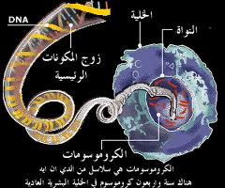
سلوك الصبغيات اثناء تشكل الامشاج : تظهر الصبغيات اثناء الانقسامات الخلوية ,وتكون مختصرة في الخلية الجسمية بأربع فقط ( زوج جسمي و زوج جنسي في الخلية المنوية الذكرية XY وفي الخلية الانثوية XX ) يطرأ على الصبغيات ,انقسام منصف ,يؤدي في الاخير الى وجود عدد صبغي (ن) في كل من البويضة والنطفة ) .
*

الطابع النووي للانسان : هو التنظيم المميز لصبغيات خلية ما,يمكن ترتيب الصبغيات في شكل طابع نووي يعبر عنه ب: 2ن صبغي ( عند الانسان 2ن = 46 او (2ن =44+ YX ) عند الذكر أو (2ن =44 + XX) عند الانثى
يبدوا اللاختلاف جليا (كليا ) بين الطابعين (النمطيين) النووين عند الذكر ,والانثى ,على مستوى الزوج 23 .الذي يشكل زوجا جنسيا يرمز له بXX عند الانثى وxy عند الرجل . تحمل الامشاج الذكرية والانثوية ن صبغي وهو نصف العدد الصبغي للخلية الجسمية .
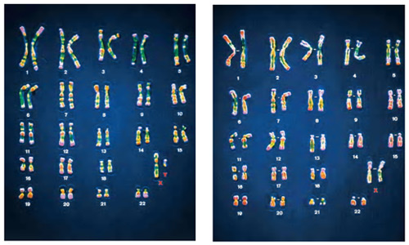
*مفهوم الالقاح : هو الاخصاب ,وهو اندماج المشيجين الذكري والانثوي (ن) وتشكيل الخلية الثنائية الصبغية (2ن) تدعى البيضة الملقحة (المخصبة) التي تكون منطلقا لنشأة فرد جديد .
_ان الالقاح ,هو الذي يعيد جمع الصبغيات المتماثلة ,التي انفصلت اثناء تشكل الامشاج ,الى الصيغة الصبغية (2ن) وفيه يتحدد جنس الفرد القادم الى الحياة ,ذكر او انثى .

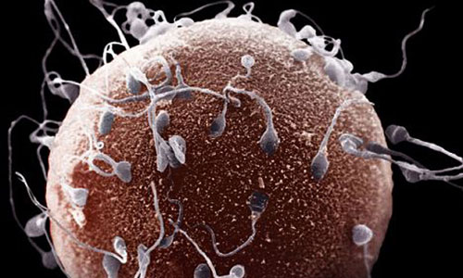
مراحل الالقاح : أ- انجذاف النطاف نحو البويضة
ب- ولوج ودخول النطفة القوية الى داخل البويضة
ج- اقتراب نواتي الالقاح
د- اندماج النواتين ,نواة النطفة ,ونواة البويضة ,وتشكيل الصيغة الصبغية الثنائية (2ن ص ) .
الصفات الوراثية ومفهومها : وهي كل صفة ,خاضعة لتأثير عامل وراثي (مورثة) وقابلة للتوريث
أنواع الصفات الوراثية : 1- الصفة النوعية : وهي العلامة المميزة للنوع البشري, (لا نقول عنها تورث) مثلا القامة المنتصبة لكل البشر.
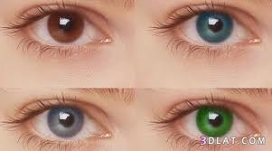
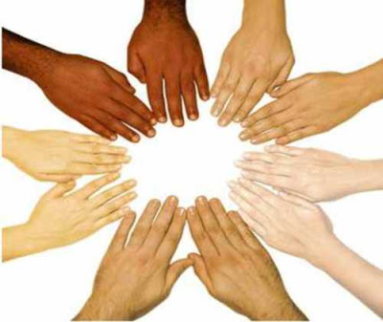
الصفة الفردية : وهي تختلف من شخص الى آخر كلون الشعر ، العيون ، الزمرة الدموية ، لون البشرة .... وهي صفات تورث من جيل الى آخر .

الصفة المكتسبة ,وهي غير وراثية (لا تورث) ,مثل اكتساب عضلات قوية عند الرياضي ,نتيجة ممارسة رياضة ما كحمل الاثقال ، حب المطالعة ، حب الحلويات ، اكساب البشرة لون اسمر كالبرونزاج .............
شجرة النسب : وهي تمثيل في شجرة ,لمختلف اجيال عائلة ما ,وهي مهمة جدا في انتقال الصفات الوراثية عبر الاجيال, بحيث تظهر على الابناء صفات جسمية ,تشبه صفات الابوين أو احدهما وتشكّل هذه الصفات التي تنتقل وراثيا ، النمط الظاهري.
-النمط الظاهري للصفات الوراثية : النمط الظاهري ,هو مجموع الصفات الجسمية ,البادية على الفرد والتي ورثها عن الأبوين ,او عن احدهما.
مثال : دراسة انتقال صفات وراثية عبر 3 أجيال
الاب (عيون عسلية ) + الام (عيون زرقاء) = الجيل الأول : عيون عسلية
التفسير الوراثي : لون العيون العسلية ,صفة قاهرة ( سائدة ) و العيون الزرقاء صفة مقهورة (متنحية) .
== الجيل الثاني : ظهور لون العيون الزرقاء ,الذي كان متخفيا ,ممّا يدل ان اللون لم يذهب كليّة.
== الجيل الثالث : عيون عسلية وعيون زرقاء .
التفسير الوراثي :الصفة المقهورة ,في الابوين هي دائما تظهر عند الآباء.
-مقر المعلومات الوراثية :
تحليل تجربة : انظر ك م ص ورث الخروف نمطه الظاهري ( الصوف الأبيض ) من النعجة التي اخذت منها النواة ,فنقول ان الدعامة الوراثية ,لنقل الصفات الوراثية ,موجودة على مستوى نواة الخلية,داخل الصبغيات .اذ أن كل جزء من الصبغيات مسؤول عن نقل صفة وراثية معينة بعدد الصبغيات (46 صبغي ) نصفها يورث من الام (23) والنصف الاخر من الاب (23).
ملاحظة : التوائم الحقيقة ,تحمل نفس الصفات الوراثية في كل شيء ,وذلك لأنهما تنشأ من خلية واحدة أما
التوائم الغير حقيقية ,فتحمل صفات مختلفة ,لأنهما تنشأ من خليتين مختلفتين 23).
اذن يكون البرنامج الوراثي للإنسان ,محمولا على الصبغيات داخل نواة الخلية .
فماهي النتائج ,في حالة حدوث خلل على مستوى هذه الصبغيات ؟
الاختلالات الوراثية وأسبابها:
تناذر دوان او ثلاثية 21 : يختلف النمط النووي ,بين الشخص العادي ,والشخص المنغولي الذي يتميز بصفات معينة ( قصر القامة – ايدي قصيرة وعريضة – خط سيمياني في راحة اليد – خط واحد على الإصبع الصغير الخنصر ، الجمجمة قصيرة ،وجه مستدير ، قدرات عقلية ضعيفة .....) وسبب هذا الشذوذ هو وجود صبغي زائد على مستوى الصبغيات 21 .
إن وجود 3 صبغيات على مستوى الصبغي21 ,هو الذي أدى الى ظهور الصفات المنغولية ,لذا سميت هذه الصفات بثلاثية 21 .
*شذوذات اخرى على النمط النووي :
يحدث شذوذ صبغي أي خطأ في عدد الصبغيات بزيادة صبغي اي 47 صبغي بدل 46 صبغي ومنه يؤدي الى ظهور صفات وراثية ,غير عادية .(طفرات وراثية= وهي خلل في ترتيب جزيئات ADN )

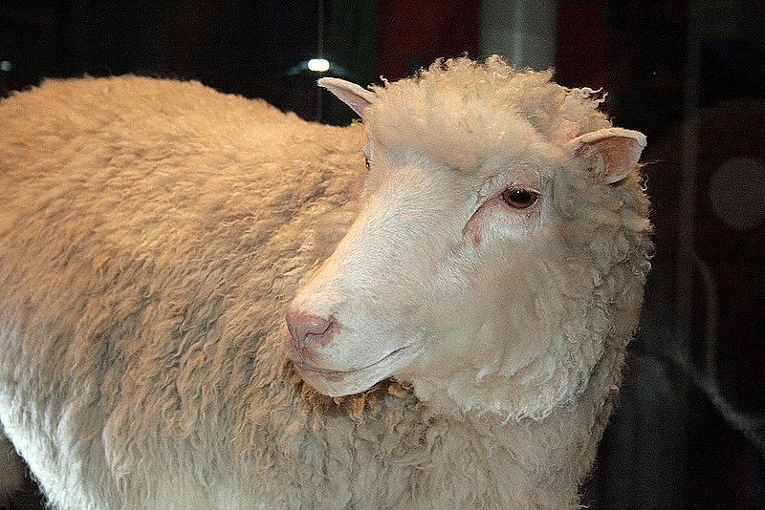
النعجة دولي( ولدت DOLLY في 5يوليو 1996 - 14 فبراير 2003) وهي أول حيوان ثدييتم استنساخهمن خليةجسمية. انطلاقا من خلية ضرعية . دون تدخل المشيج الذكري وذلك في معهد روزلينفي جامعة إدنبرةفي أسكتلندابالمملكة المتحدة. وذلك كالاتي:تم الحصول على بويضة غير مخصبة من شاة سوداءوانتزعوا منها النواة _ثم اخذوا خلية ضرعية من شاة اخرى بيضاء وانتزعوا نواتها_ وضعوا هذه النواة داخل بويضة النعجة السوداء _ثمّ أخضعوا هذه الخلية لصعقة كهربائية فبدأت بالانقسام مؤدية الى تكوين الجنين _ أخذ الجنين وزرع في رحم النعجة الثالثة المهيأة للحمل _بعد اتمام الحمل ولدت دوللي (المسوخ) مطابقة للنعجة البيضاء التي اخذت نواتها .وهذه العملية قد تمت بعداجراء نحو 300 عملية دمج للحمض النووي المأخوذ من خلايا ضرع مع بويضات نعاج مخصبة .
بعدها اتخذ المعهد قرار قتلها,لانهم اكتشفوا انها مريضة ,ومشوهةوكان عمرها ست سنوات، بأسلوب القتل الرحيم .لكن تمّ اخفاء تلك التشوهات ,حتى لايظهر فشل هذه التجربة التي تنافي المبادئ والفطرةالسماوية.لانهم يهدفون من وراء ذلك الى تطبيق الاستنساخ البشري ,حسب الطلب ,دونما الحاجة الى ماء الرجل ,وبويضة المرأة,وهذا ماينافي العقيدة الاسلامية .لم يسكت علماء الاسلام حينها ,وكان الله لهم بالمرصاد.
-ملخص لبعض الامراض التي تنتقل وراثيا :
هناك العديد من الامراض ,التي تنتقل وراثيا ,عبر الاجيال مما يسبب خطرا على النسل ومنها :
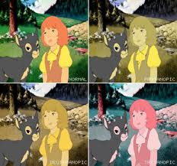
-عمى الالوان Le daltonisme : العالم الكيميائي الانجليزي جون دالتون ,هو اول من نشر موضوع عمى الالوان ,بعدما اكتشف انه يعاني منه .وبسبب اعمال دالتون في هذا المجال تسمى هذه الحالة بالدالتونية ، تحتوي شبكية العين على نوعين من الخلايا الحساسة للضوء ( مستقبلات) وهي الخلية العصوية (مختصة في رؤية الابيض والاسود )والخلايا المخروطية (المختصة في تمييز الالوان ) وعند الاشخاص الذين لا يميزون بين اللونين الاحمر, والاخضر يكون لديهم خلل على مستوى هذه الخلايا ، ويتحكم في ظهور هذا المرض عامل وراثي محمول على الصبغي الجنسي س (x) تحمله المرأة ولا تظهر عليها اعراض المرض ,لان هذه الصفة مقهورة ,امام الصفة العادية ، بينما الرجل لا يمكن ان يكون حاملا للمرض .
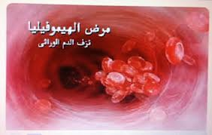
- الناعور (الهيموفيليا) Hémophilie : هو مرض نزيف الدم ,او كما يسمى قديما بمرض الدم ,ويحدث نتيجة خلل وراثي في البروتينات التي تمنع الدم من التخثر ، حيث يحدث لديهم نزف تحت الجلد في المفاصل ,او تحت العضلات عند تعرضهم الى اي اصابة ,او جرح بسيط مما يسبب موت الذكور المصابين به أما الاناث اللواتي يحملن عاملي المرض فيمتن في المرحلة الجينية ,او في مرحلة البلوغ عند بدء الدورة الجنسية –إن العامل الوراثي المسؤول عن مرض الناعور محمول على الصبغي الجنسي س (x)
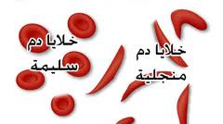
-الإنيميا المنجلية L’anémie Falciforme : هي نوع من الانيما الوراثية ,التي تنتج عن تغير شكل كرية الدم الحمراء حيث تصبح هلالية (كالمنجل) عند نقص نسبة O₂,وهو يشكل خطرا على الاجيال القادمة .وهي منتشرة في بعض الدول ,حيث ترتفع نسبة المصابين به والحاملين له بدرجة ملحوظة ( السعودية 30% ) ومن الاعراض : قصر في عمر الخلايا الحمراء ويؤدي الى فقر الدم مزمن ونقص النمو وقلة النشاط ,مع الم حاد في العظام ,والمفاصل مع تضخم الطحال ,وتوقفه على اداء وظيفته .
- سرطان الجلد Cancer de la peau: يعزى مرض سرطان الجلد ,الى حساسية خلايا الجلد للاشعة الفوق بنفسجية ,بشكل غير عادي ,وينتقل بالوراثة ,.ويمكن ان تتحول بعض خلايا الجلد الى خلايا سرطانية .
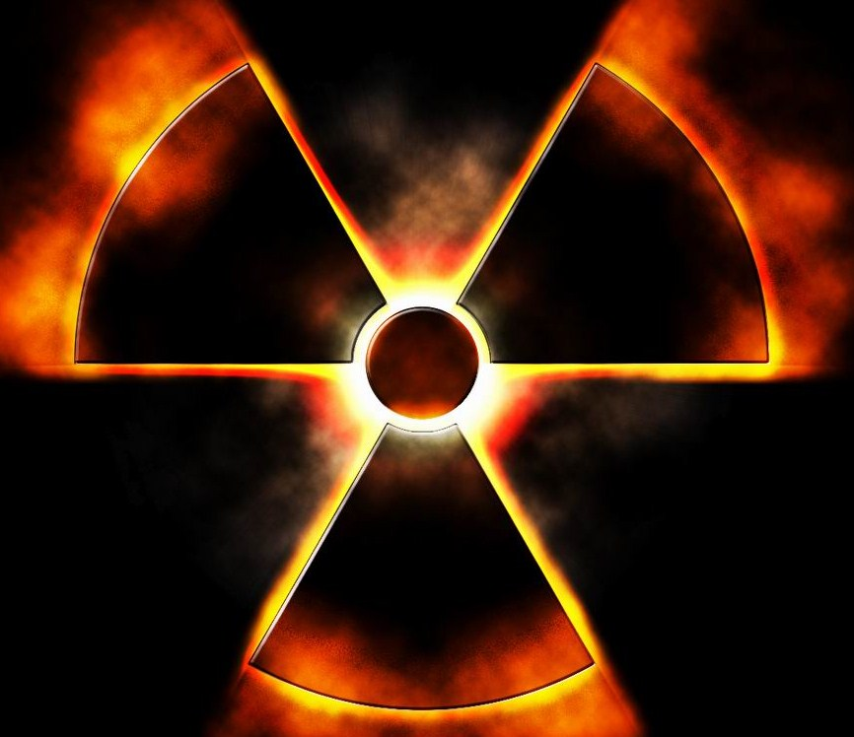
-هام جدا: ان حدوث بعض الامراض من طبيعة وراثية مرتبط بعوامل خارجية من بينها:- الإشعاعات : (النووية – فوق بنفسجية – اشعة x.....) وتؤثر في مستوى الصبغيات مما يؤدي الى كثير من السرطانات والتشوهات كما في وقتنا الحاضر (أطفال غزة – العراق – اليابان _منطقة رقان...) زواج الاقارب : من قرابة حميمية ( ابناء عم – ابناء خال ) قال رسول الله عليه الصلاة والسلام ::(تباعدوا تناكحوا).
استعمال ادوية دون استشارة الطبيب : خاصّة من طرف الام الحامل, مما يعرض الجنين الى تشوهات .
-تاثير بعد المواد الكيميائية.

الخاتمة : تمّ اهداء هذا الملخص البسيط من طرف أستاذة المادة, والتوفيق من الله سبحانه وتعالى. والتي تتمنى النجاح والسداد للجميع دون استثناء, وتطلب من تلاميذتها الأعزاء ,الدعاء لها بالخير وعن ظهر قلب وأختم بهذه الابيات :

علوم أبحرت في الموجودات جماد ,انسان ,وحيّ كائنات
تجلى جمـــــــــــال الله في خلـــــــــــــــــقه وبدت أســـــرار المكــــــــــــنونات
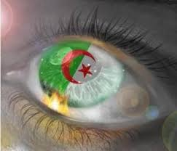
هي علوم الطبيعة والحياة

وشكرا

أسئلة للحل:
1) _تجربة1 :أطعم عالم طيور جارحة كرات معدنية صغيرة و مثقوبة مملوءة باللحم , بعد ساعات تقيأت الطيور هذه الكرات و هي فارغة من اللحم , كيف تفسر ذلك ؟ ماذا تستنتج ؟
2)_ تجربة 2 : أ )_ أنبوب إختبار به ماء + كمية مماثلة من الزيت + رج (خلط) ثم ترك المحتوى ليهدأ , ماهي الملاحظة ؟
ب)_ المخلوط السابق + كمية من العصارة الصفراوية (الصفراء) + خلط جيد , ماهي الملاحظة ؟ ماذا تستنتج من هذه التجربة ؟ هل تحتوي الصفراء على أنزيمات هاضمة ؟ وضح ؟
3)_ صابون الثلج الخاص بالغسالة مجهز بإنزيمات متنوعة(حبيبات ملونة) , ما دورها؟ ماذا تستنتج مقارنة مع الإنزيمات الهاضمة ؟
4)_ ما هي الإنزيمات التي تتدخل في هضم السكاكر الثنائية التالية ( المالتوز , السكروز , اللاكتوز ) و تحويلها إلى سكر أحادي هو الغلوكوز ؟ ما مصير هذا السكر في النهاية ؟و ما هو دوره ؟
يلجأ المصابون بالقصور المعثكلي (التوعك البنكرياسي )أحيانا إلى تناول أنزيما مصنّعة (مكمّلات غذائية) , ما هو دور البنكرياس إذن ؟
5)_ عرف الإنزيم ؟ ما مصدره في الجسم ؟
7)_ في أي الحالات يكون النسيج العضلي غني بالغليكوجين ؟ و في أي حالة يكون فقيرا به ؟ _ أكتب ما تعرفه عن هذا الموضوع ؟
8)_ قارن في جدول بين التنفس و التخمر ( نتائج باستور ) و ماذا نقصد بالتنفس الخارجي و التنفس الذاخلي ؟
9)_ تتبع رحلة كرة حمراء تبدأ الأذين الأيمن حتى تعود من حيث بدأت ثم تكلم عن وظيفتها أثناء هذه الرحلة ؟
10)_ يتخثر الدم في حالة النزف (جرح مثلا) عند ملامسة الهواء الخارجي , لماذا لا يتكسر الدم إذن داخل الأوعية الدموية بالرغم من أنها تحمل الهواء ؟
_ العناصر التالية عملها نوعي (الإنزيمات الهاضمة _الجسيمات الحسية _الساحات المخية _الأجسام المضادة _المعقدات المناعية ) , بين ذلك ؟
11)_ تمكن برودمان من رسم خريطة للساحات المحركة في القشرة المخية و التي تؤمن حركة أعضاء الجسم _ بالإستعانة بخريطة برودمان فسر ما يلي " إن مساحة الموقع المسؤول عن حركة عضو ما في الساحة المحركة من القشرة المخية لا تتعلق بالحجم العضلي و إنما تتعلق بدقة الحركات المنفذة "؟
12)_ تضاعفت في بلادنا أخطار حوادث الطرقات و من بينها الناتجة عن تناول الكحول و ماهي الحلول التي تقترحها ؟
13)_ يتعرض الفرد للإصابة مرة واحدة في عمره بالحصبة فهل هذا يعني أن موّلد الضد الحصباوي لا ينفذ إلى الجسم إلا مرة واحدة في العمر ؟
15)_ حاليا وبفضل التقنيات البيولوجية الحديثة أمكن إنتاج أمصال بشرية غنية بأجسام مضادة أستعملت تعويضا للأمصال الحيوانية التي يبدي إتجاهها بعض الأفراد حساسية , بين أهمية الإستمصال في العلاج ؟ ما هو الإستلقاح إذن ؟ استعمل جدول للمقارنة بين المصل و اللقاح ؟
16)_ تعرف الذات بمجموعة من الجزئيات المحددة وراثيا و تكون محمولة على الأغشية الخلوية و هي CMH _ABO _RH , وضح ذلك ؟ما الفرق بين الذات و اللاذات ؟
بدون إبهام يعتبر الإنسان بلا يد , فسر ؟
من الإحساسات الداخلية (الإحساس بالجوع_التعب_ العطش........) كيف تحدث الإستجابة في هذه المجالات ؟
أذكر العلاقة بين اللمفاويات و البلعميات
قارن بين الإستجابة الأولية و الإستجابة الثانوية , مثل ذلك بمنحنى ؟ ما الفرق بين طابع نووي لشخص عادي و طابع نووي لشخص مصاب بالتوّحد ؟
لماذا لا ينصح بزواج الأقارب ؟
و ما أهمية معرفة الزمر الدموية للأشخاص المقبلين على الزواج ؟
في فصل الربيع مثلا يصاب بعض الاشخاص بحساسية ضد حبوب الطلع ويبدون استجابة مفرطة ضد هذا النوع من الخلايا _أذكر نوع هذه الاستجابة ؟ حدّد مولدات الضد المسببة لمرض الربو ؟وماهي الية حدوث هذا النوع من الاستجابة؟ يقول المثل :درهم وقاية خير من قنطار علاج _كيف نقي انفسنا اذن من امراض الحساسية؟

